Actividad
8°

Fecha:
Nombre del estudiante:
Instrucciones:

- Leer las preguntas con atención
- Tus respuestas deben estar escritas con letra clara

Objetivos de aprendizaje:

OA 05: Argumentar por qué la llegada de los europeos a América implicó un enfrentamiento entre culturas, considerando aspectos como la profundidad de las diferencias culturales, la magnitud del escenario natural americano, y la desarticulación de la cosmovisión de las sociedades indígenas.
OA 6: Analizar los factores que explican la rapidez de la conquista y la caída de los grandes imperios americanos, considerando aspectos como la organización política, las diferencias en la forma de hacer la guerra, los intereses de los conquistadores y la catástrofe demográfica.

- Analiza la siguiente imagen y responde las preguntas que se presentan a continuación.
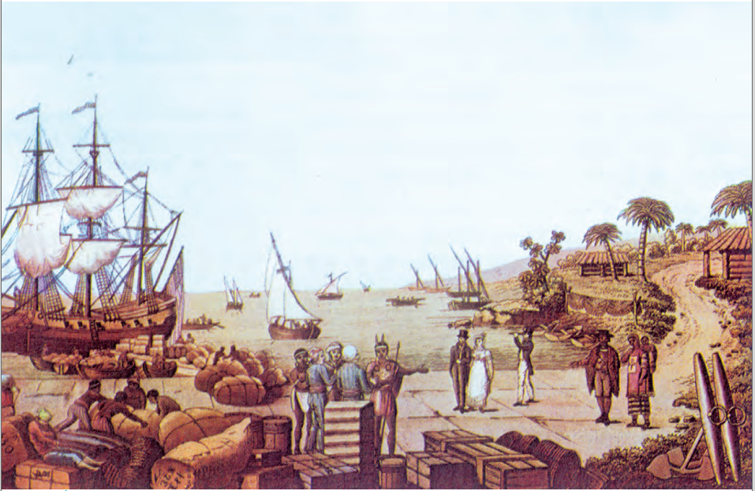

- Describe la escena de la pintura: ¿qué actividad económica se representa?, ¿qué aspectos de la escena te llaman la atención?, ¿por qué?

- ¿Qué estamentos sociales puedes identificar?, ¿cómo se representan y qué acciones realizan?

- ¿Qué tipo de productos piensas que se intercambiaban?, ¿hacia dónde piensas que se dirigían?

- ¿Qué información puedes extraer de esta fuente con respecto a la economía colonial americana?

